Создание моделей на резиномоторе

РМ-1 и РМ-2 — так теперь классифицируются миниатюрные автомодели, предназначенные для изготовления спортсменами-школьниками. В первом случае это контурные микромашины с резиновым двигателем, работающим на растяжение. Им в каждом из заездов предстоит пробежать дистанцию в 12 м; основная задача — попасть в «ворота» или «створ» шириной 2 м. При этом начисляется 10 баллов. Справа и слева от «створа» размечены по два метровых участка, попадания в которые оценивается в 9 и 8 баллов.
Дистанция для соревнований в классе РМ-2 побольше и по длине равна 20 м. Ширина площадки одинаковая, на всей дистанции постоянная: 4 м. По правилам, с боков должно быть установлено жесткое ограждение высотой не менее 100 мм. Если в качестве трассы используется прямой коридор школы, проемы дверей обязательно закладываются. В этом классе результат определяется уже по скорости. Что касается непосредственно моделей, то, кроме ограничения максимальной длины (300 мм), других нет.
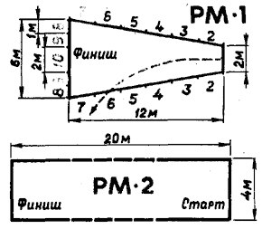
Рис. 1. Трассы для соревнований в классах простейших автомоделей с резиновым двигателем.

На трассе РМ-1 показана разметка: в качестве примера приведена траектория движения модели, при которой участник получает 6 баллов.
Именно о перспективах и границах возможностей совершенствования резиномоторных микромобилей и пойдет сегодняшний разговор. Наверное, это даже более важно, чем чертежи конкретной, реализованной уже модели. Кстати, в свое время микромобили с резиномотором были весьма популярны, и материалов по ним было опубликовано немало. Но... к сожалению, ни одну из этих публикаций рекомендовать нельзя. Похоже, все без исключения модели прошлых лет создавались при полном отсутствии знаний особенностей резинового двигателя-жгута.
Начнем с простейших контурных моделей класса РМ-1. К этим микромашинам предъявляется одно требование — хорошо удерживать заданное при запуске направление при пробеге не менее 12 м. Чтобы рассчитать длину пути на одной закрутке (точнее, на одной вытяжке резины), нужно предварительно задаться немногими величинами: длиной вытяжки мотора, диаметром ведущей оси и диаметром ведущих колес. Вытяжка, в принципе равная для отечественной модельной резины 500%, несколько уменьшена в расчетах и равна 400%, так как максимальная соответствует разрывному усилию, да и для таких предельных удлинений характерно проявление усталости резины. При напряжениях, близких к разрывным, этот материал при повторных закрутках теряет до 25% начальной энергии, причем свободная длина жгута может увеличиться вплоть до 20%. И тогда резине придется дать отдохнуть в течение одной-двух недель, чтобы материал восстановил изначальные характеристики. Эти особенности очень полезно знать моделистам, выступающим в классе РМ-2

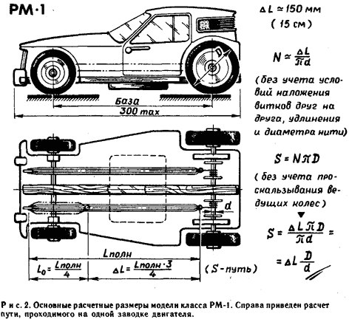

На РМ-1 к концу резиномотора привязывается тонкая прочная нить или рыболовная леска, которая при растяжении двигателя наматывается прямо на ведущую ось. Для конкретной машины, показанной на рисунке, получается, что даже при идеальном сцеплении колес с дорожкой и при диаметрах ведущих оси и колес 2 мм и 60 мм она сможет пройти всего лишь 4,5 м. Сразу же отметим, что наматывать саму резину на ось бессмысленно: оборотов это прибавит немного, зато резко увеличенный вращающий момент может при старте провернуть колеса со скольжением, и тогда машина пройдет совсем короткий путь. Вот здесь пригодятся решения, найденные моделистами прошлых лет. Основных пути два: установка мультипликатора или увеличение длины жгута, проводимого через размещенные на концах модели шкивы. Особых проблем при проектировании подобной механики возникнуть не должно. Нужно лишь отметить, что шкивы принимают очень большую боковую нагрузку от натянутой резины, и для четкой работы привода каждый из «роликов» ставится на подшипник (хотя бы на запрессованную латунную трубку, идущую по полированной стальной оси).
Для прямолинейности хода модели важна надежность сцепления колес с «дорожкой». А в качестве последней иной раз может выступить и натертый мастикой деревянный пол школьного коридора или спортзала! Подобные условия заезда — самые невыгодные: мало сцепление, да еще и не слишком ровное покрытие (возможны подскоки машины, уводящие ее в сторону). Здесь пригодится дополнительный, размещенный под основанием шасси груз. Он и исключит подпрыгивание, да еще предохранит ведущие колеса от проскальзывания.
Все колеса — только точеные, даже если они делаются из дерева. Применение колес от игрушек нежелательно, так как они не удовлетворяют требованиям точности и, следовательно, прямолинейности хода модели. Для деревянных полов, покрытых мастикой, лучше всего подходит «покрышка», вырубленная из поролона. Этот материал лучше других сцепляется с гладкими покрытиями. Во всех других случаях хорошо оправдывают себя кольца из пористой полусырой резины (какая идет, например, на межпанельное уплотнение домов).
Микромашины класса РМ-2 рассчитаны на мальчишек, уже приобретших Хотя бы небольшой опыт в автомоделизме. Задачи проектирования машин с объемным кузовом и резиномотором, работающим на скручивание, гораздо сложнее. Главное — теперь придется думать и о быстроходности машины. А это поставит неожиданные вопросы при специфичности двигателя. Пригодятся знания, накопленные авиамоделистами при эксплуатации издавна существующих и непрерывно развивающихся летательных аппаратов с резиномотором.
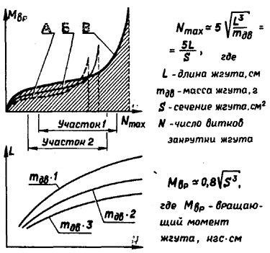
Рис. 3. Основные параметры закручиваемого жгута резинового двигателя для модели класса РМ-2: А — характеристика жгута при закрутке несмазанного резиномотора без предварительного растяжения; Б — то же, но со смазкой касторовым маслом; В — со смазкой и с предварительной вытяжкой. Заштрихованная площадь соответствует по смыслу полной работе, отдаваемой жгутом резиномотора. Отмечены два варианта рабочего участка с одинаковым числом витков закрутки (раскрутки).
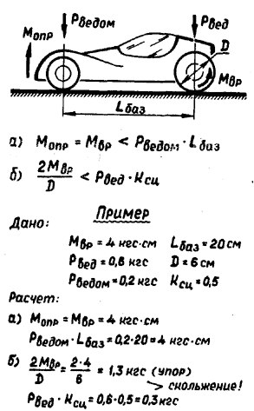
Рис. 4. Расчет модели класса РМ-2: а) — условие безотрывного движения (неопрокидывания) ведомых колес, б) — условие безотрывного движения (отсутствия проскальзывания) ведущих колес.
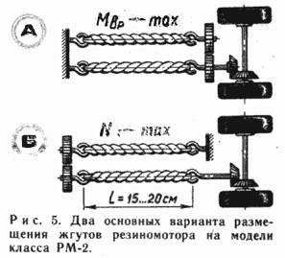
Для начала посмотрите, насколько разную работу можно получить от одного жгута резины при различных условиях закрутки. Графики и формулы помогут вам рассчитать и количество витков жгута (а отсюда несложно «извлечь» и требуемую степень редукции передачи для прохождения дистанции), и средний крутящий момент, вплоть до максимального. Кстати, именно величина максимального крутящего момента (в расчет автомодели для простоты введены условия прямой передачи момента на колеса без редукции) во многом определяет поведение модели на разгонном участке, поэтому во многих случаях, особенно при легкой машине с мощным мотором, имеет смысл пожертвовать наиболее работоспособными предразрывными витками закрутки, чтобы перенести зону рабочего участка в область более низких начальных моментов. Только так удастся избавиться от опрокидывания модели и резкой потери завода при проскальзывании ведущих колес. От первого недостатка можно избавиться за счет незначительной догрузки носовой части автомобиля. А от проскальзывания — только многократным ее утяжелением, что сильно снизит способность быстро набирать скорость из-за инерции. На примере расчета ясно видно, что при данных исходных, выбранных на основе реальной модели, создается ситуация, когда машину для надежности сцепления с полом потребуется утяжелить в четыре раза! А догрузка передней оси нужна незначительная, лишь для предохранения «от неточностей расчета». Кстати: хотя все расчетные величины для резиномотора и близки к истине, все же в гонке за наилучшим результатом полезно уточнять цифры практическими испытаниями. Все-таки модельная резина имеет «плавающие» характеристики, зависящие как от ее изготовления, так и условий и срока хранения. Разрывное число витков закрутки уточняют, специально разрушив опытный жгут.

